

**Издается с 2014 года раз в квартал**

**(в электронном виде)**



**Май 2021 года**

выпуск №2

***В этом выпуске:***

**1. Никто не заменит прививку. Защити себя от инфекции COVID-19 стр.1**

**2. Укрепляем организм с помощью витаминов и минералов**

**стр.3**

**3.** **Как улучшить качество питьевой воды стр. 5**

**4. Серологическая диагностика гепатита В**

**стр. 7**

**5. Сделать свое утро «добрым»**

**– легко!** **стр. 9**

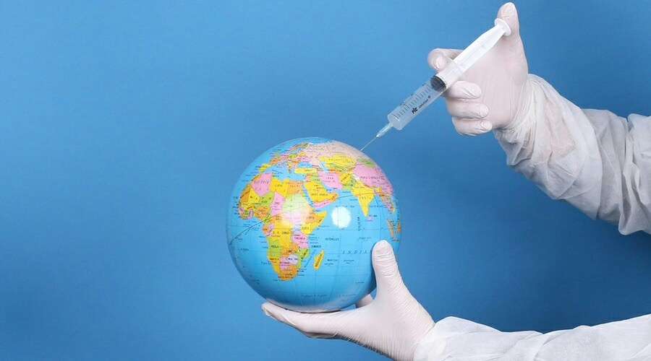**Никто не заменит прививку. Защити себя от инфекции COVID-19**

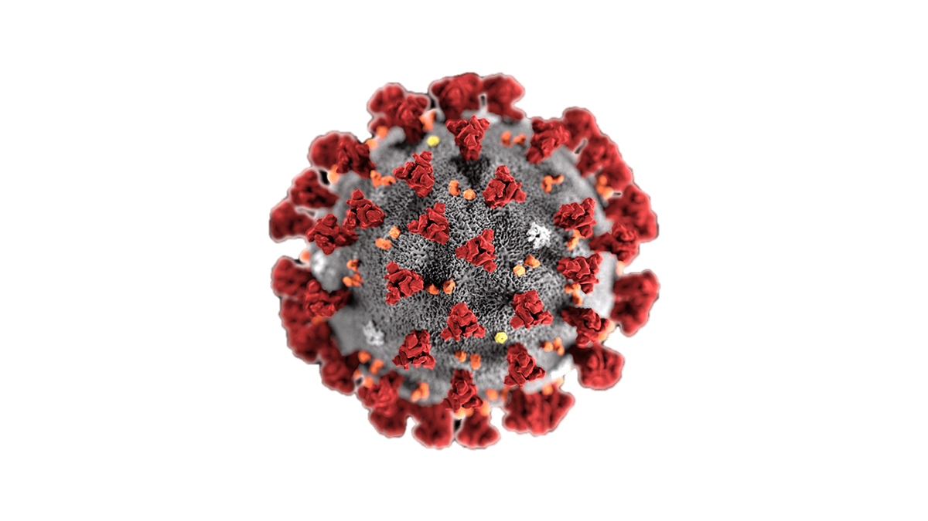Самое эффективное средство защиты против инфекционных болезней – это **вакцинация**, создающая искусственный иммунитет кинфекционным болезням.

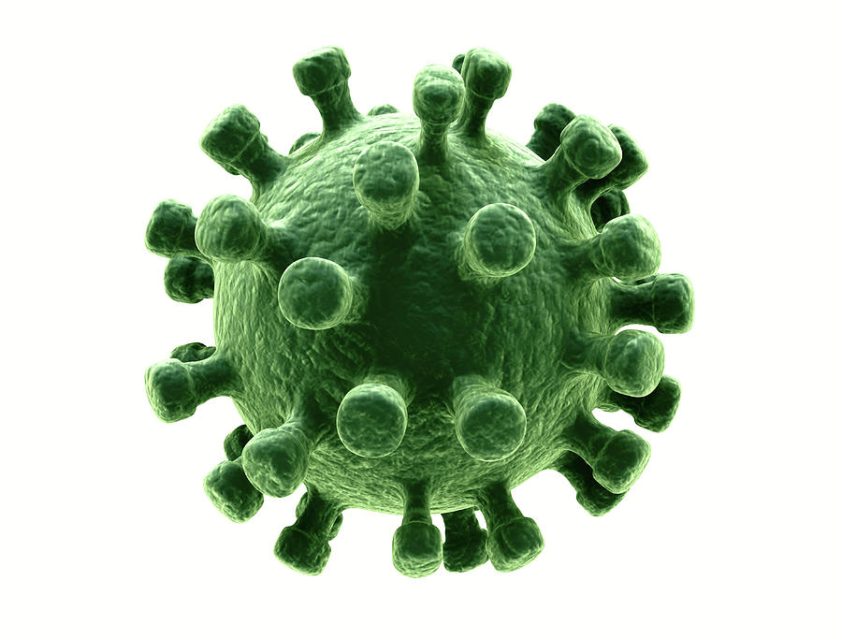***В настоящее время в Гомельской области для вакцинации населения используются 2 вакцины:***

**- «Гам-КОВИД-Вак»** (более известная под торговой маркой «Спутник V»), разработанная Российским национальным исследовательским центром эпидемиологии и микробиологии имени Гамалеи;

- вакцина **«Vero Cell»,** Китай, производства «Sinopharm».

Иммунитет после прививки начинает формироваться не сразу, наиболее полная защита формируется через 1-2 недели после введения второго компонента (второй дозы), вырабатываются антитела в высоких титрах.

**Обе вакцины используются в возрасте 18 лет и старше**

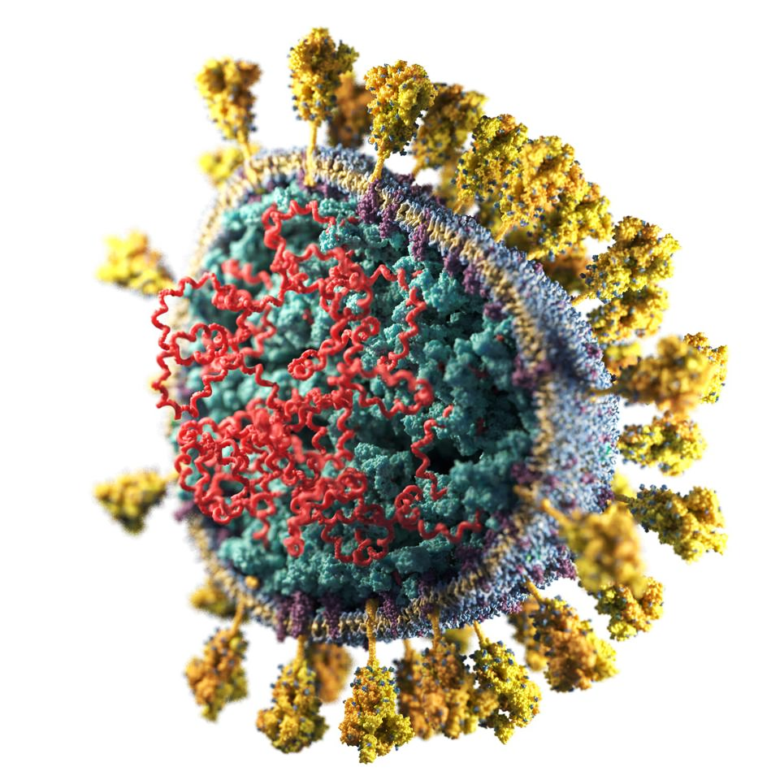

Проведение лабораторного обследования на антитела или антигены SARS- СoV - 2 перед вакцинацией нецелесообразно. Наличие антител не мешает действию вакцины. Если вы переболели коронавирусной инфекцией и у вас имеются антитела, после вакцинации их количество увеличивается и защита станет недежней.

**Отказываться от прививки не стоит даже тем, кто переболел коронавирусной инфекцией. Со временем количество антител уменьшается и возникает опасность повторного заражения, поэтому подстраховаться и обеспечить более мощный иммунитет будет не лишним.**

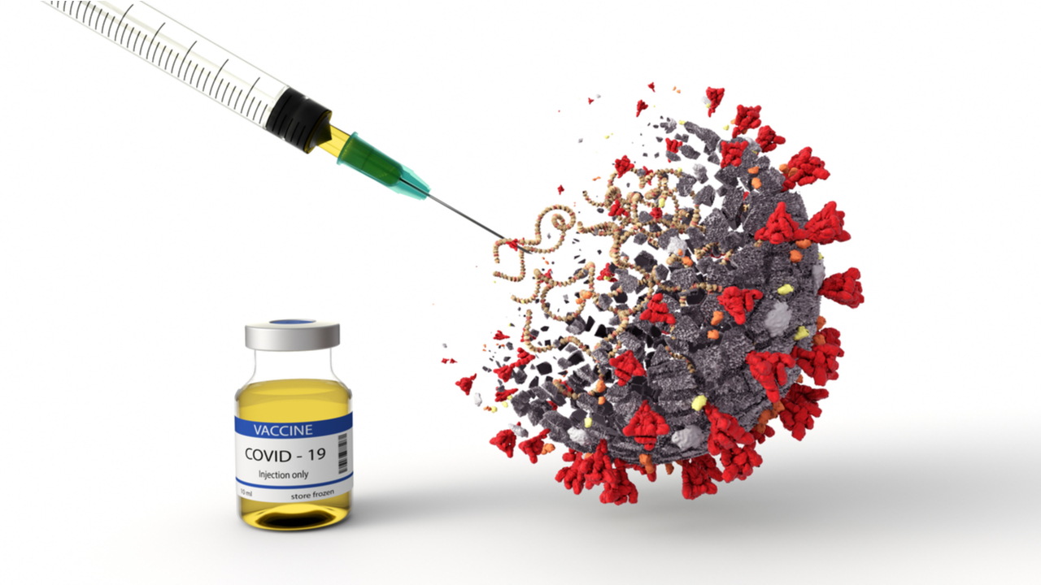

**Переболевшим коронавирусной инфекцией** профилактические прививки назначают **не ранее, чем через 3-6 месяцев** после выздоровления (независимо от тяжести течения инфекции).

Проведенные исследования показали, что антитела вырабатываются после вакцинации и в отношении «мутантных» вариантов коронавируса.

**Возможны различные реакции после вакцинации.**

Это ***болезненность в месте инъекции, недомогания, незначительное повышение температуры тела, головная боль.*** Эти реакции могут развиться в первые-вторые сутки после вакцинации и исчезнуть ***в течение последующих 3 дней.*** Серьезных осложнений ни у кого из привитых лиц в Гомельской области не зафиксировано.

В поликлиниках на каждой административной территории и в филиалах г. Гомель организована предварительная запись населения на вакцинацию против COVID-19 при обращении за медицинской помощью к участковым терапевтам, узким специалистам, проведении профилактических осмотров, при обращении в регистратуру, а также путем активного опроса по телефону. На сайтах учреждений здравоохранения размещены телефоны, по которым можно записаться на вакцинацию.

**Никакой специальной подготовки к проведению профилактической прививки против коронавирусной инфекции не требуется. На вакцинацию нужно идти здоровым и с хорошим настроением.**

**Укрепляем организм с помощью** **витаминов и минералов**

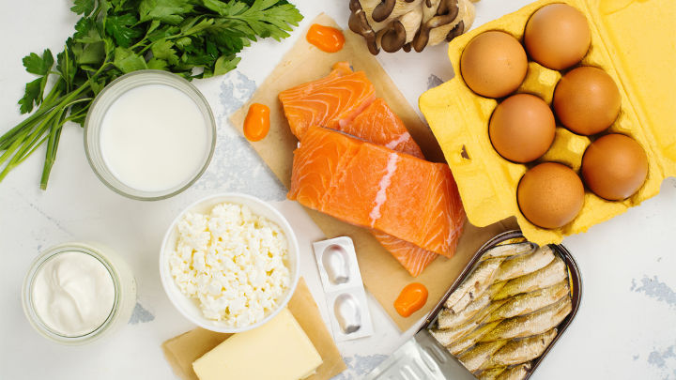 **Витамин D** применяется для снижения возрастных изменений в тканях, профилактики таких тяжелейших болезней, как болезнь Альцгеймера, различных видов деменций и заболеваний, разрушающих оболочку нерва, состояний мышечной слабости и т.д. Повысить содержание кальциферола можно ***рыбьим жиром, употребляя большое количество морской рыбы, выращенной в диких условиях, яица(желток), молочные продукты, водоросли, икра, кукурузное масло, некоторые виды лесных грибов*. *Самое большое содержание в лососине и печени трески.***

**Витамины группы В.** Витаминные средства группы В включают несколько типов веществ. Доказано, что повышение иммунитета обеспечивают витамины В2, В6, В12. Их можно получить из животных продуктов: ***молока, яиц, печени, злаковые, бобовые, орехи, мясо, морепродукты, картофель.*** Влияние на иммунитет заключается в способности улучшать противомикробную защиту, увеличивать выработку Т и В-лимфоцитов, которые борются с патогенными микроорганизмами.

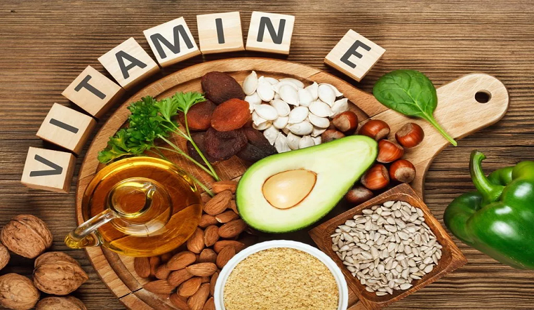 **Витамин Е** **(токоферол).** Эффективный способ получить суточную дозу токоферола – ежедневно употреблять в пищу ***семечки, орехи и растительные масла.*** Но потребность в витамине усиливает большое количество в рационе полиненасыщенных жирных кислот, которые содержатся в ***морской рыбе и морепродуктах.***

**Витамин С (аскорбиновая кислота).** При появлении первых признаков простуды быстро укрепить иммунитет помогает аскорбиновая кислота, или витамин С. Ее можно найти в большинстве продуктов растительного происхождения: ***квашеной капусте, смородине, шпинате, сладком перце, томатах, шиповнике, цитрусовых, хурме.***

**Витамин А.** Исследования показали, что ретинол, или витамин А, усиливает синтез белков-интерлейкинов. Ретинол можно найти в привычных продуктах. В большом количестве он содержится в ***моркови, яйцах, печени трески, молоке и сливочном масле. Его много в шалфее, базилике, паприке и боярышнике.***

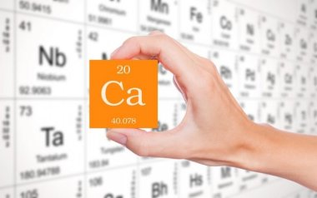 **Кальций (Са)** является наиболее распространенным минералом в организме. Кальций необходим для свертывания крови, действия определенных ферментов и контроля прохождения жидкости через клеточные стенки. Это также важно для нормальной работы сердца и сокращения мышц. Хорошие источники кальция: ***зеленые листовые овощи, такие как брокколи и капуста, семена, орехи, финики, апельсины и тофу.***

**Фосфор (P)** используется для формирования здоровых костей и зубов, для усвоения углеводов, жиров и белков, строить нервные и мозговые клетки.Хорошие источники фосфора: ***кокос, зеленые листовые овощи, груши, яблоко, авокадо, финики, морковь, рис, овес, рыба, бобовые.***

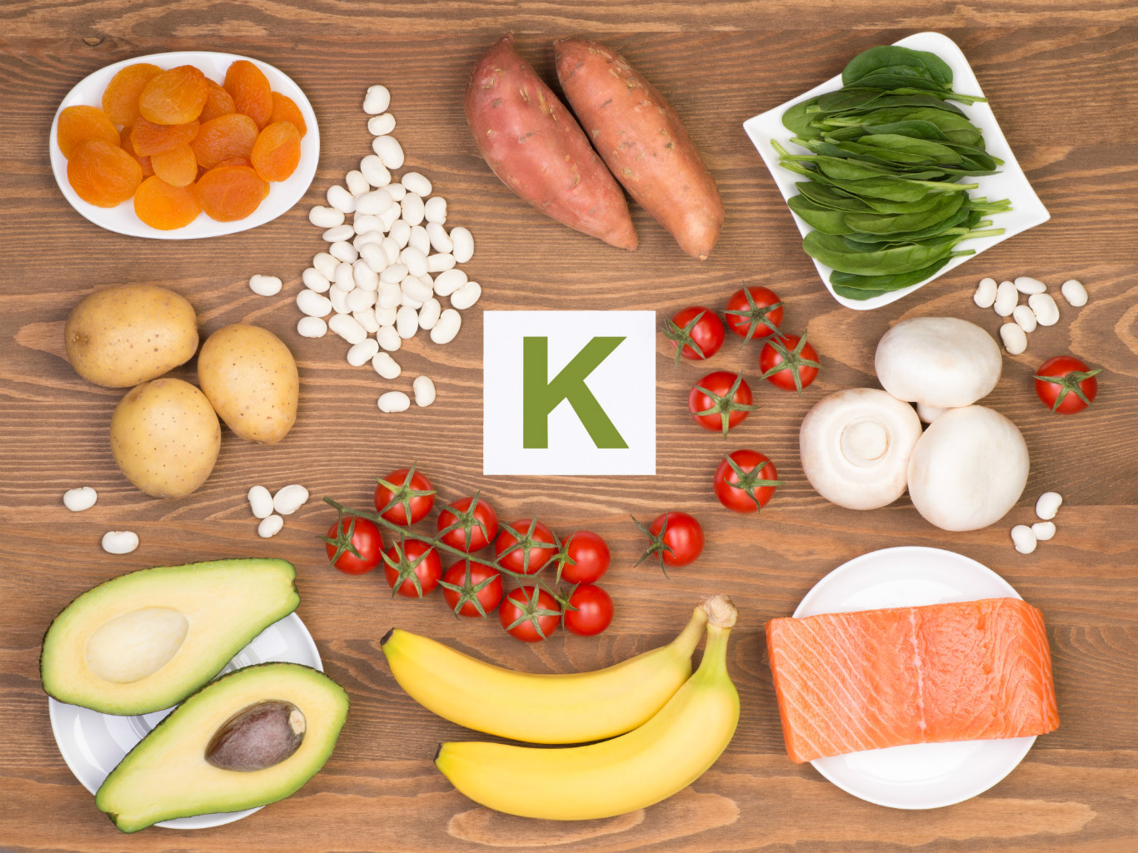 **Калий (К)** регулирует транспортировку в и из клеток, включая удаление токсинов и доставку питательных веществ, регулирует сердцебиение, эластичность тканей, способствует заживлению, способствует правильному функционированию печени и регулирует нервную и мышечную деятельность.  
Хорошие источники калия: ***зерновые, большинство свежих фруктов и овощей, бананы, папайя, рыба, бобовые, орехи и семена.***

**Натрий (Na)** с калием регулирует обмен внутри и вне клеток, помогает поддерживать водный баланс, требуется для производства пищеварительных соков; помогает устранить углекислый газ, помогает правильному функционированию нерва. Хорошие источники натрия: ***семена, клубника, дыня, морская спаржа, рыба, природные соли.***

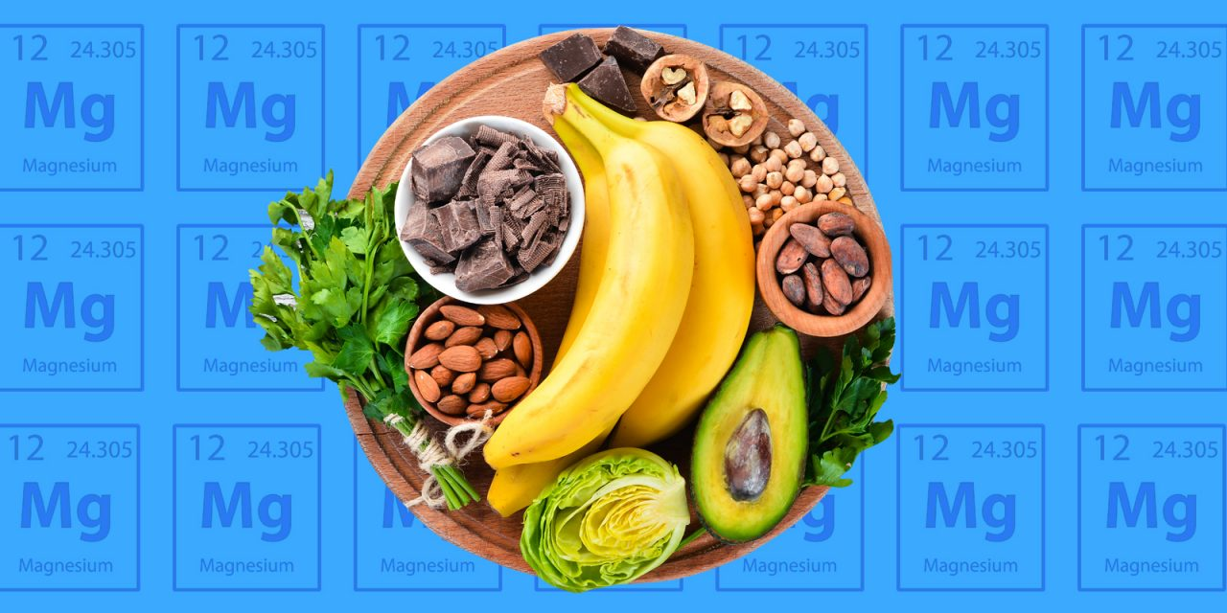**Магний (Mg)** необходим для более чем 300 биохимических реакций, поддерживают нормальную нервную и мышечную функцию, здоровую иммунную систему, углеводный обмен.  
Хорошие источники магния: ***орехи (особенно грецкий орех и миндаль), крупы, шпинат, рыба.***

**Как улучшить качество питьевой воды**

***Настольные фильтры (диспенсеры или кувшины)*** просты в обращении, т.к. не требуют подключения к водопроводу. Для очистки воды достаточно налить холодную воду в верхнюю емкость диспенсера и дождаться пока она самотеком не стечет в нижнюю емкость, пройдя через систему фильтрующих картриджей. ***Состоят картриджи из активированного угля.*** Активированный уголь поглощает соединения хлора, соединения железа, соли кальция и магния. Для большей эффективности гранулы угля могут быть импрегнированные серебром или сочетаться с ионообменными смолами.

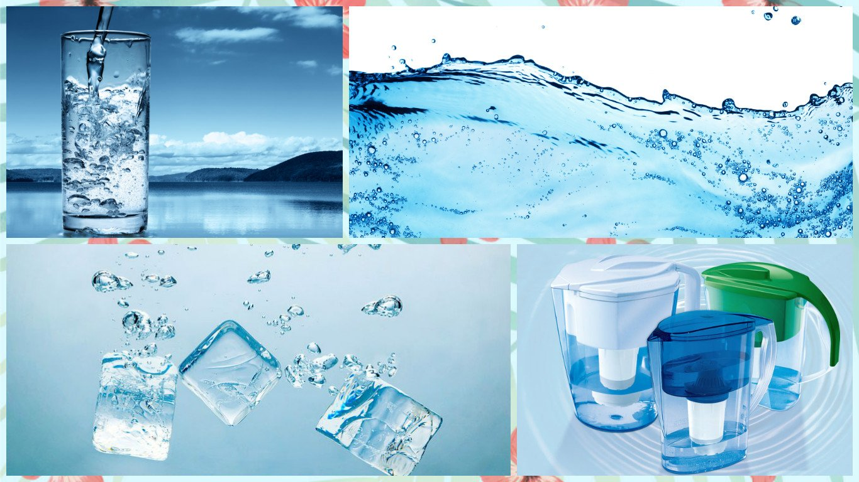

***Многоступенчатые фильтры (проточные системы)***, устанавливаются на водопровод – это различные комбинации механических, угольных, ионообменных фильтрующих модулей. Ионообменный метод фильтрации основан на том, что ионообменный материал способен захватывать из воды одни ионы, насыщая ее другими ионами, входящими в его состав, то есть обменивать «свои» ионы на «чужие». Ионообменные фильтры обычно используют для очистки воды от катионов тяжелых металлов – железа, марганца, удаления нитратов и смягчения ее жесткости – захвата избыточных ионов магния и кальция. Но следует помнить, что при несвоевременном техническом обслуживании установки, когда фильтрующий материал сильно забит химическими примесями и микроорганизмами, задержанными в процессе многодневной эксплуатации, фильтр может «слить» все загрязнения в стакан. Поэтому необходим постоянный контроль качества воды.

Еще один из примеров многоступенчатых фильтров - это ***системы обратного осмоса.*** Основа фильтра – ***полупроницаемая мембрана***, которая очищает жидкость до 98%. ***Недостаток этих фильтров в том, что они очищают воду слишком хорошо, в том числе и от полезных элементов, порой до дистиллированной воды, а такую воду не рекомендуется пить постоянно.*** Исследования проб воды показали, что такие элементы как фтор, кальций, магний, калий не обнаруживаются в воде после очистки системами обратного осмоса или обнаруживается их минимальное количество.

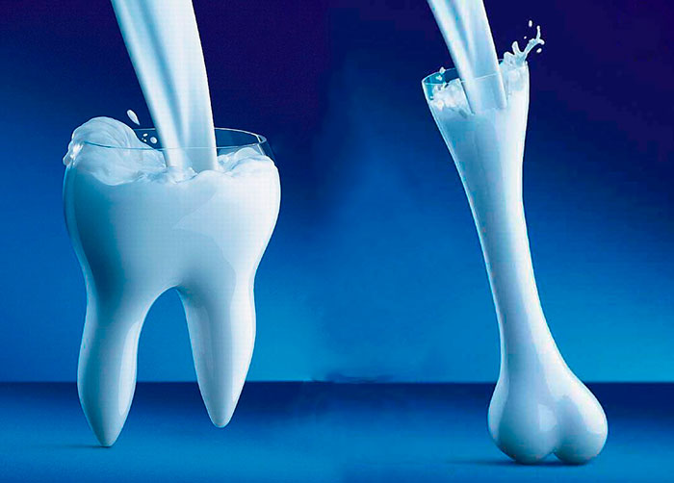Недостаток этих элементов может привести к нежелательным последствиям для организма. ***Дефицит кальция приводит к остеопорозу (ломкости костей), недостаток магния может вызывать образование камней в почках, нервозность, сердечные спазмы, недостаточное количество калия приводит к слабости, мышечным спазмам, раздражительности.***

***Фтор является необходимым средством профилактики кариеса.***

Питьевая вода должна не просто утолять жажду, но и быть полезной для организма, обеспечивать профилактику, устраняя дефицит биологически необходимых элементов. Для этого показатели качества питьевой воды должны находиться на оптимальном уровне.

Приобретение и установка фильтра для очистки воды – это личное дело каждого потребителя.

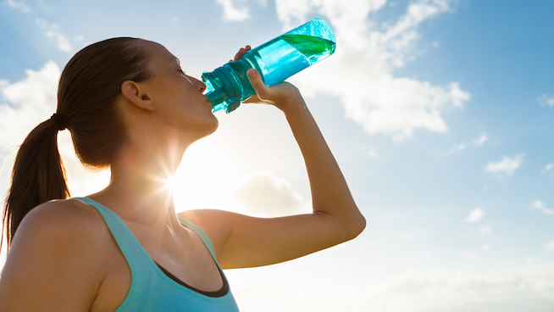

***Прежде чем купить фильтр, узнайте, каков состав воды в вашем кране или колодце. В зависимости от результата делайте правильный выбор.***

**Серологическая диагностика гепатита В**

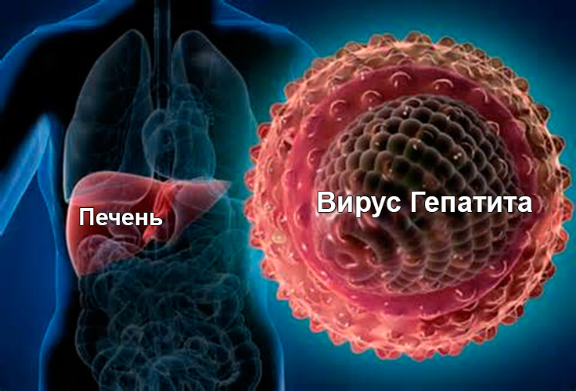

**Гепатит В**– **глобально распространенное опасное инфекционное заболевание, вызывает которое вирус, поражающий клетки печени человеческого организма.**

***Вирус гепатита В*** характеризуется высокой устойчивостью в окружающей среде: *при температуре* ***3-5°С*** он сохраняется ***6-12 месяцев***, ***при комнатной температуре*** – ***3-6 месяцев*,** ***в замороженном состоянии*** – ***несколько лет.*** Под действием температуры ***85 °С*** вирус погибает только через ***1 час***, ***при кипячении*** - ***через 30 минут.***



Естественная восприимчивость к вирусу высокая. Заразность гепатита В более чем ***в 100 раз выше ВИЧ-инфекции*.**

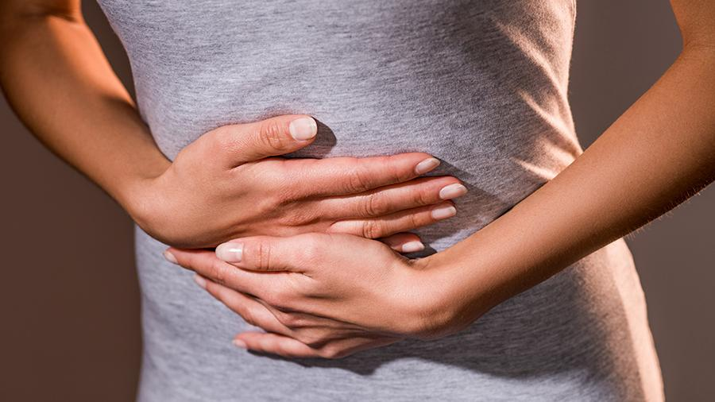**Заразиться можно только от больного человека или носителя.**

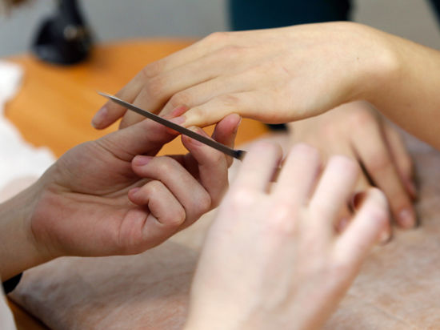Вирус поражает человека, когда кровь или жидкости организма, несущие его, попадают внутрь организма. Заражение может происходить через трещины или ссадины на коже, через слизистые оболочки рта, глаз, носа, половых органов, при инъекциях, переливании крови, стоматологических и маникюрных процедурах и т.д. Новорожденные дети заражаются от матери во время беременности и родов.

***В группу риска заражения входят:*** потребляющие наркотические средства и их аналоги, имеющие беспорядочные половые связи, проживающие совместно с больными гепатитом, регулярно получающие кровь и ее компоненты, дети, рожденные от инфицированных матерей.

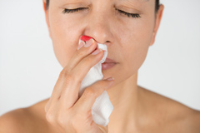

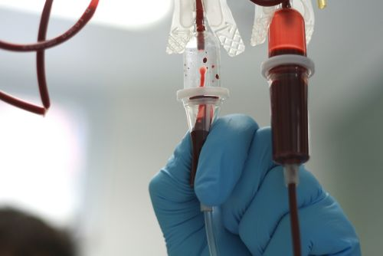

Наиболее частым исходом заражения являются ***бессимптомные и острые формы заболевания.*** Опасны хронические формы. Возможно развитие «молчащих» форм.

**Клиническая картина разнообразна** – **желтуха, слабость, головная боль, тошнота, рвота, кожный зуд, увеличение печени и селезенки, нарушение сна, сыпь и др.**

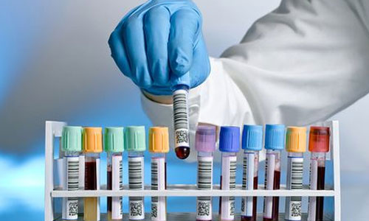

Распознать гепатит и определить стадию заболевания можно только с применением комплекса лабораторных методов исследования, среди которых большое значение имеют ***серологические исследования.*** Данные исследования помогают определить антитела (защитные частицы) и антигены («кусочки» вируса) в крови человека.

Самым распространенным методом серодиагностики является ***метод иммуноферментного анализа (ИФА).***

В организме больного методом ИФА могут быть обнаружены вирусные антигены и антитела к ним, которые представляют собой так называемые маркеры вирусного гепатита. Именно они отражают размножение вируса и ответ иммунитета на него. Комплексное определение маркеров позволяет правильно установить стадию заболевания и прогнозировать его дальнейшее течение. Наиболее распространенным является определение HBsAg и защитных антител к нему.

HBsAg - это наиболее ранний «показатель» вируса, который появляется в крови до появления симптомов и служит для подтверждения диагноза и определения стадии болезни. Определение антител к данному антигену является показателем выздоровления или развития иммунитета после вакцинации.

**Основу профилактики заражения гепатитом В составляет разрыв путей передачи:** профилактика заражений в семьях (выделяются строго индивидуальные предметы личной гигиены (зубные щетки, мочалки, бритвенные и маникюрные приборы, полотенца, ножницы), которые подвергаются обеззараживанию кипячением, дезинфицирующими средствами). *Регулировать заболеваемость можно только с помощью вакцинации.*

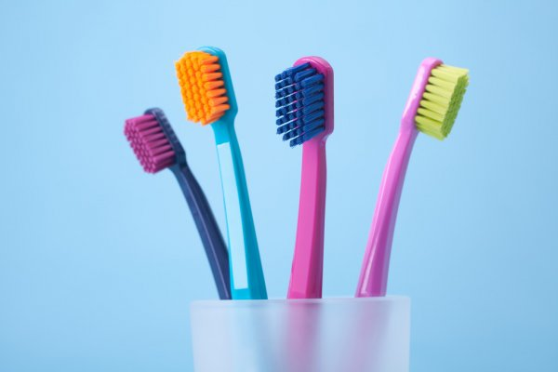

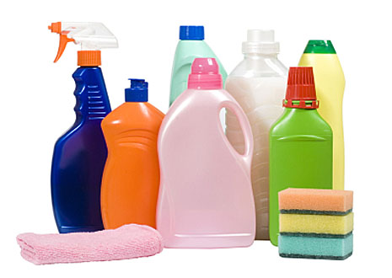

Сделать свое утро «добрым» – легко!

 **Есть множество способов, которые точно помогут почувствовать себя бодрым и счастливым на утро:**

- **найдите причину**, почему вам хочется просыпаться и идти в новый день. Это может быть приятная встреча, к которой нужно как следует подготовиться и проснуться пораньше или интересная идея, о которой вы подумали и забыли воплотить в жизнь;

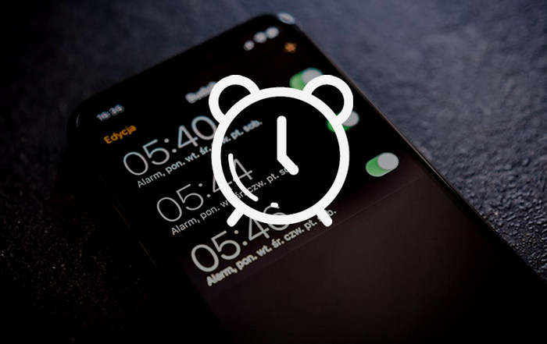

- забудьте о кнопке *«snooze»* (периодичном повторе сигнала) на вашем телефоне. Рассчитайте время на сборы утром и поставьте **будильник** на конкретное время, встаем!

- очень важно настроить свое **расписание сна.** Ведь, если вы спите недостаточно крепко и недостаточное количество часов – вы будете чувствовать себя разбитым. Здоровый и полноценный сон – основа вашего доброго дня;

- не забудьте **проветрить комнату перед сном** – это поможет лучше себя чувствовать, реже болеть и заснуть будет гораздо проще;



- подумайте **о приятных мелочах**, которые делают ваш сон уютным, при которых сразу же хочется погрузиться в сон: цвет постельного белья, удобная подушка, правильная одежда, освещение;

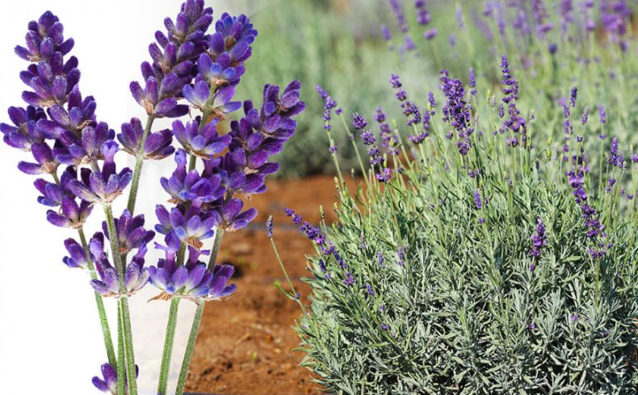

- создайте личный **ритуал отхода ко сну** *(почитайте литературу, выпейте стакан молока или теплой воды на ночь, примите ванну с лавандовым маслом, также поможет приятная, расслабляющая мантра)*;



- **избегайте соблазна включать телевизор** или желания пролистать ленту новостей в телефоне – это будоражит наши мысли, чувства и мешает заснуть;

- **поищите правильную мелодию для будильника** (она не должна быть слишком плавной, медленной и тихой – иначе вы просто не проснетесь, но и слишком громкую и резкую выбирать не стоит);

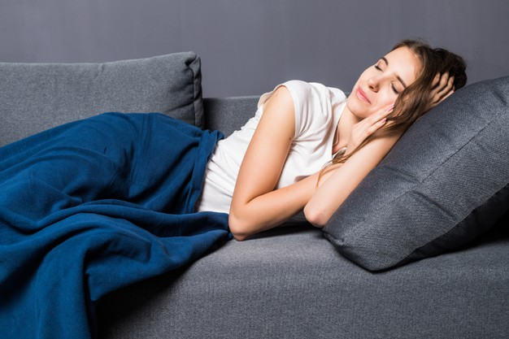

**- засыпайте со счастливыми мыслями.** И не вздумайте прокручивать в мыслях предстоящие дела, даже самые срочные – вы разберетесь с этим завтра;



- **начните новый день с зарядки** – это улучшит метаболизм, поможет зарядить энергией. Со временем, ваш организм привыкнет к умеренной физической нагрузке, вы почувствуете бодрость и станете активным на весь день;

- собираясь на работу, **включите бодрящий саундтрек или любимую радиостанцию вашего города** – это залог хорошего утра и позитивного настроения.

***С электронной версией выпуска «Информационного бюллетеня» можно ознакомиться на сайте государственного учреждения «Гомельский областной центр гигиены, эпидемиологии и общественного здоровья» –*** [***http://gmlocge.by***](http://gmlocge.by)

**Издатель:** Отдел общественного здоровья

государственного учреждения «Гомельский областной центр гигиены,

эпидемиологии и общественного здоровья»

**e-mail:** [**health@gmlocge.by**](mailto:health@gmlocge.by)

246050, г. Гомель, ул.Ирининская, д. 23

**Тел./факс: 8(0232) 33 57 29**

Редакционная коллегия: Загорцева Светлана

Кулагина Юлия

Ответственный за выпуск: Загорцева Светлана